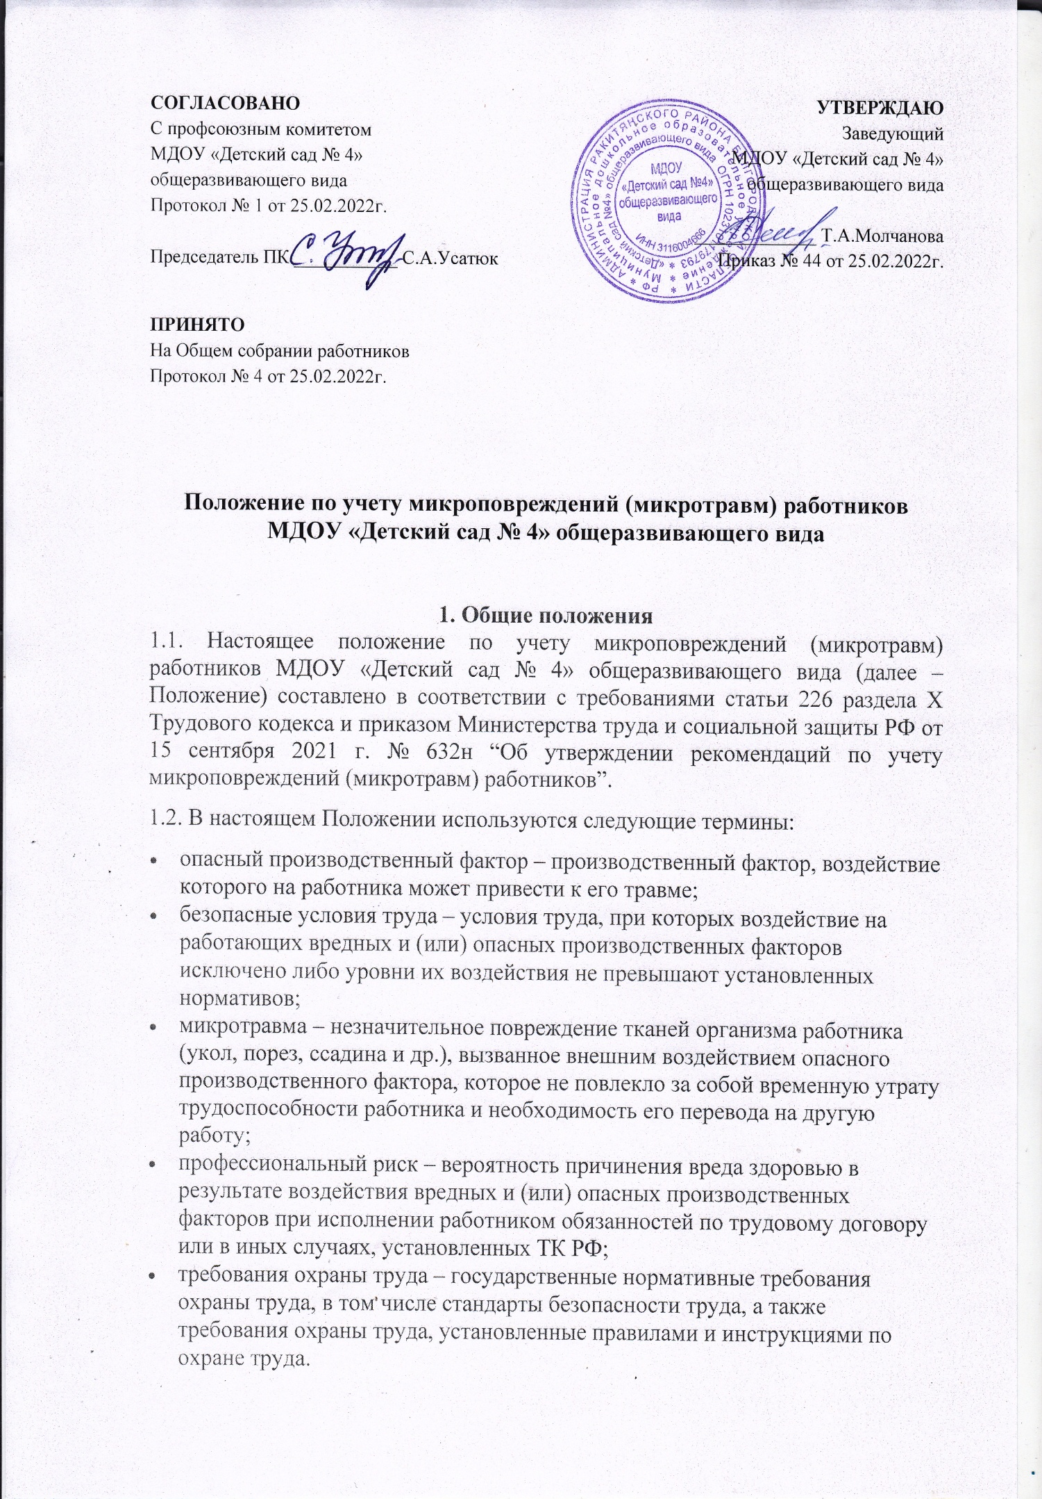

1.3. Данное Положение разработано с целью повышения эффективности в проведении системных мероприятий по управлению профессиональными рисками, связанных с выявлением опасностей, оценкой и снижением уровней профессиональных рисков, обеспечении улучшения условий и охраны труда в ДОУ.

1.4. Ответственность за обеспечение безопасных условий работников несёт заведующий ДОУ.

**2. Обязанности сторон в случае микротравмы**

2.1. Заведующий ДОУ обязан обеспечить безопасные условия труда работникам, принимать меры по предотвращению аварийных ситуаций, сохранению жизни и здоровья работников при возникновении таких ситуаций, оказанию пострадавшим первой доврачебной помощи.

2.2. Работник обязан немедленно извещать своего непосредственного или вышестоящего руководителя о любой ситуации, угрожающей жизни и здоровью людей, о каждом несчастном случае или об ухудшении состояния своего здоровья.

2.3. В целях учета и рассмотрения обстоятельств и причин, приведших к возникновению микроповреждений (микротравм) работников, предупреждения производственного травматизма, заведующий ДОУ должен:

* утвердить локальным нормативным актом порядок учета микроповреждений (микротравм) работников, принятым с соблюдением установленного статьей 372 Трудового кодекса Российской Федерации порядка учета мнения представительного органа работников;
* организовать ознакомление должностных лиц с порядком учета микроповреждений (микротравм) работников;
* организовать информирование работников о действиях при получении микроповреждения (микротравмы);
* организовать рассмотрение обстоятельств, выявление причин, приводящих к микроповреждениям (микротравмам) работников, и фиксацию результатов рассмотрения в «[Справке о рассмотрении обстоятельств и причин, приведших к возникновению микроповреждения (микротравмы) работника](https://dou.su/node/1053)» (далее – Справка);
* обеспечить доступность в организации (структурных подразделениях) бланка Справки в электронном виде или на бумажном носителе;
* организовать регистрацию происшедших микроповреждений (микротравм) в «[Журнале учета микроповреждений (микротравм) работников](https://dou.su/node/1053)» (далее – Журнал);
* установить место и сроки хранения Справки и Журнала. Срок хранения Справки и Журнала составляет не менее 1 года.

**3. Порядок учета микроповреждений (микротравм)**

3.1. Основанием для регистрации микроповреждения (микротравмы) работника и рассмотрения обстоятельств и причин, приведших к его возникновению, является обращение пострадавшего к своему непосредственному руководителю или заведующему ДОУ (далее - оповещаемое лицо).

3.2. При обращении пострадавшего к медицинскому работнику ДОУ, последнему рекомендуется сообщать о микроповреждении (микротравме) работника оповещаемому лицу.

3.3. Оповещаемому лицу после получения информации о микроповреждении (микротравме) работника рекомендуется убедиться в том, что пострадавшему оказана необходимая первая помощь и (или) медицинская помощь.

3.4. Оповещаемому лицу рекомендуется незамедлительно информировать любым общедоступным способом специалиста по охране труда или лицо, назначенное ответственным за организацию работы по охране труда в ДОУ, (далее - уполномоченное лицо) о микроповреждении (микротравме) работника.

3.5. При информировании уполномоченного лица рекомендуется сообщать:

* фамилию, имя, отчество пострадавшего работника, должность, структурное подразделение;
* место, дату и время получения работником микроповреждения (микротравмы);
* характер (описание) микротравмы;
* краткую информацию об обстоятельствах получения работником микроповреждения (микротравмы).

3.6. При получении информации о микроповреждении (микротравме) работника уполномоченному лицу рекомендуется рассмотреть обстоятельства и причины, приведшие к ее возникновению, в срок до 3 календарных дней. При возникновении обстоятельств, объективно препятствующих завершению в указанный срок рассмотрения обстоятельств и причин, приведших к возникновению микроповреждения (микротравмы) работника, в том числе по причине отсутствия объяснения пострадавшего работника, рекомендуется продлить срок рассмотрения обстоятельств и причин, приведших к возникновению микроповреждения (микротравмы) работника, но не более чем на 2 календарных дня.

3.7. При рассмотрении обстоятельств и причин, приведших к возникновению микроповреждения (микротравмы) работника, уполномоченному лицу целесообразно запросить объяснение пострадавшего работника об указанных обстоятельствах, любым доступным способом, определенным работодателем, а также провести осмотр места происшествия. При необходимости к рассмотрению обстоятельств и причин, приведших к возникновению микроповреждений (микротравм) работника, привлекается оповещаемое лицо, руководитель структурного подразделения, проводится опрос очевидцев.

3.8. Работник имеет право на личное участие или участие через своих представителей в рассмотрении причин и обстоятельств событий, приведших к возникновению микроповреждений (микротравм).

3.9. Заведующему ДОУ рекомендуется привлекать пострадавшего работника лично или через своих представителей, включая представителей выборного органа первичной профсоюзной организации, к рассмотрению обстоятельств и причин, приведших к возникновению микроповреждения (микротравмы), а также ознакомить его с результатами указанного рассмотрения.

3.10. Уполномоченному лицу по результатам действий, проведенных в соответствии с пунктом 2.6 настоящего Положения, рекомендуется составлять Справку (см. [Приложение 1](https://dou.su/files/docs/pmtrf_15_09_2021_632n_pril1.pdf)).

3.11. Уполномоченному лицу рекомендуется обеспечивать регистрацию в «Журнале  учета микроповреждений (микротравм) работников» соответствующих сведений, а также с участием руководителя структурного подразделения пострадавшего работника формирование мероприятий по устранению причин, приведших к возникновению микроповреждений (микротравм).

3.12. При подготовке перечня соответствующих мероприятий рекомендуется учитывать:

* обстоятельства получения микроповреждения (микротравмы), включая используемые оборудование, инструменты, материалы и сырье, приемы работы, условия труда, и возможность их воспроизведения в схожих ситуациях или на других рабочих местах;
* организационные недостатки в функционировании системы управления охраной труда;
* физическое состояние работника в момент получения микроповреждения (микротравмы);
* меры по контролю;
* механизмы оценки эффективности мер по контролю и реализации профилактических мероприятий.

**4. Заключительные положения**

4.1. Положение является локальным нормативным актом, утверждается (вводится в действие) приказом заведующего ДОУ.

4.2. Настоящее положение действительно до принятия новой редакции.

Положение разработал:

Ответственный за охрану труда Н.Г.Незнамова